Информация
о проведении классных часов и уроков безопасности
по профилактике религиозного экстремизма и терроризма, кибербуллинга

Дата проведения: 19 января

Цель: формирование у обучающихся навыков безопасного поведения в сети Интернет, развитие критического мышления и ответственности за собственные действия в цифровой среде, профилактика кибербуллинга, религиозного экстремизма и террористических проявлений, в том числе через интернет-пространство.
Задачи:
- познакомить учащихся с основными интернет-угрозами, характерными для их возрастной группы;
- сформировать представление о безопасном и ответственном использовании цифровых ресурсов;
- предупредить вовлечение детей и подростков в деструктивные сообщества, экстремистские и террористические течения;
- развить умение распознавать признаки кибербуллинга и вербовки;
- воспитать правовую грамотность, культуру общения и уважение к себе и окружающим.
Ожидаемые результаты:
- повышение уровня информированности учащихся об интернет-угрозах;
- формирование устойчивых навыков безопасного поведения в сети;
- снижение рисков вовлечения в кибербуллинг и деструктивные интернет-сообщества;
- развитие ответственности и правовой культуры обучающихся.

В соответствии с планом воспитательной работы в классах 1–11 были проведены классные часы и уроки безопасности с учётом возрастных особенностей обучающихся.

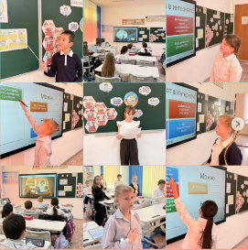
В 1–4 классах классные часы прошли по теме «Безопасный интернет для детей». В ходе занятий учащиеся познакомились с правилами безопасного поведения в сети Интернет, обсудили, какую информацию можно и нельзя размещать, как вести себя при общении с незнакомыми людьми. Использовались игровые формы работы, просмотр обучающих видеороликов, разбор простых жизненных ситуаций.
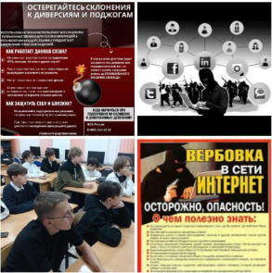
В 5–8 классах мероприятия были проведены по теме «Опасные ловушки интернета и как их избежать». Обучающиеся рассмотрели основные интернет-риски: кибербуллинг, фейковую информацию, интернет-мошенничество, давление со стороны сверстников и незнакомых лиц. Проводился разбор ситуаций, обсуждались способы защиты личных данных и алгоритм действий в случае угроз или оскорблений в сети.

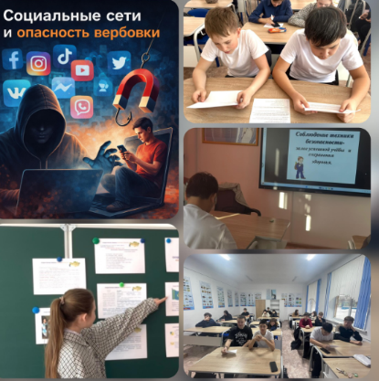
В 9–11 классах классные часы состоялись по теме «Социальные сети и опасность вербовки». Особое внимание было уделено вопросам манипуляции сознанием, методам вербовки через социальные сети, признакам вовлечения в деструктивные и экстремистские течения. Старшеклассники обсудили правовые последствия участия в противоправной деятельности, ответственность за распространение запрещённого контента.

Используемые формы и методы работы:
- информационно-разъяснительная беседа;
- просмотр и обсуждение видеоматериалов;
- анализ ситуаций (кейсов);
- дискуссия и диалог;
- разъяснение правил цифровой и правовой безопасности.

Проведённые классные часы способствовали повышению уровня осведомлённости обучающихся о рисках, связанных с использованием интернета и социальных сетей. Учащиеся проявили активность, заинтересованность в обсуждении вопросов цифровой безопасности, кибербуллинга и противодействия экстремизму.

Поставленные цели и задачи были выполнены. Проведение подобных профилактических мероприятий признано актуальным и целесообразным.

Рекомендации:
- продолжить системную работу по формированию безопасного поведения обучающихся в сети Интернет;
- активизировать взаимодействие с родителями по вопросам цифровой безопасности детей;
- использовать практико-ориентированные формы работы (кейсы, тренинги, обсуждение реальных ситуаций).

Ссылки на публикации:
https://www.instagram.com/p/DTrZ2bICLKo/?igsh=MWRxeXI2eXBjN25iZA==
https://www.facebook.com/share/p/1GA3uLe8tt/?mibextid=wwXIfr
https://www.instagram.com/p/DTrZ6m-CNFu/?igsh=NTcwbGF6MDZyMThs
https://www.facebook.com/share/p/1DdGCjHiUt/?mibextid=wwXIfr
https://www.instagram.com/p/DTrsOXejOEz/?igsh=cDZseHJtOTU5emtn
https://www.facebook.com/share/p/1BpnjvVjDF/?mibextid=wwXIfr
https://www.instagram.com/p/DTrscZJDHI6/?igsh=MXM3Z3F5cmFjb211cw==
https://www.facebook.com/share/p/16gbd2t5Gt/?mibextid=wwXIfr
https://www.instagram.com/p/DTrtNIdDH-4/?igsh=MTYwYmdkdDNhOHhqZg==
https://www.facebook.com/share/p/14SCiMo1c6D/?mibextid=wwXIfr
https://www.instagram.com/p/DTr6DMejKP8/?igsh=MWgzeHZteW80aHplNQ==
https://www.facebook.com/share/p/16w98eN7Ak/?mibextid=wwXIfr
https://www.instagram.com/p/DTr-C_WjK58/?igsh=MTdjemZ5MTNwc2QwcQ==
https://www.facebook.com/share/p/1AQceraopt/?mibextid=wwXIfr
https://www.instagram.com/p/DTsCowvDJia/?igsh=MWZ1OTYxMWEycmJtOQ=
https://www.facebook.com/share/p/1EojxdPXEo/?mibextid=wwXIfr
https://www.instagram.com/p/DTsC2viDJ1o/?igsh=MW1nMHVkMTJ3YmY4Zg=
https://www.facebook.com/share/p/1SVh3HXE45/?mibextid=wwXIfr
https://www.instagram.com/p/DTt1YjMCIMV/?igsh=bWQ3NnUwdWhqMnpk
https://www.facebook.com/share/p/1ANiX7L756/?mibextid=wwXIfr
https://www.instagram.com/p/DTt1T6AiKjr/?igsh=enk4NWF6YWQyNmNz
https://www.facebook.com/share/p/1D1p7ipRCa/?mibextid=wwXIfr
https://www.instagram.com/p/DTsOUFZjCSp/?igsh=YThvZ25xNXVyMWV0
https://www.facebook.com/share/p/1MeiLxPno3/?mibextid=wwXIfr
https://www.instagram.com/p/DTsC8VIDH70/?igsh=eW4ydTkyNWFzZTEy
https://www.facebook.com/share/p/17s9Gahkcu/?mibextid=wwXIfr

Заместитель директора по ВР О. Короткова

